
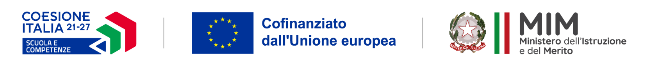

Ministero dell’Istruzione e del Merito
Istituto Comprensivo Statale “Agostino di Ippona”
Via S.L.Guanella, 3, 23893 - Cassago Brianza (LC) | Tel: 039 955358
C.F: 94018840135 | Cod. Mecc.: LCIC807004 | Cod. Fatt. UF8AEX | Codice IPA: istsc_lcic807004
E-mail: lcic807004@istruzione.it | P.E.C.: lcic807004@pec.istruzione.it | sito internet : www.icscassago.edu.it
______________________________________________________________________________

Allegato E

Fondi Strutturali Europei – Programma Nazionale “Scuola e competenze” 2021-2027 – Priorità 01 – Scuola e competenze – Fondo Sociale Europeo Plus (FSE+) – Obiettivo Specifico ESO4.6, Azione ESO4.6.A1 – Sotto azione ESO4.6.A1.B, interventi di cui al decreto del Ministro dell’istruzione e del merito n. 176 del 9 settembre 2025, Avviso prot. n. 55669 del 10/03/2026 – Agenda Nord – Anno scolastico 2025-2026 e 2026-2027.

Scheda progetto DM 176 - AGENDA NORD -

PN “Scuola e competenze” 2021-2027
MODULO (spuntare la voce interessata)
SCUOLA PRIMARIA CASSAGO
SCUOLA PRIMARIA CREMELLA
SCUOLASECONDARIA DI PRIMO GRADO/

TITOLO (riportare con esattezza titolo indicato nel bando):

Caratteristiche del progetto

FINALITÀ:

OBIETTIVI SPECIFICI:

METODOLOGIA:

STRUMENTI:

Data …………………. FIRMA ESPERTO

___________________

